**驗證系統專案**

1. **系統架構(分五個步驟)** 
   1. **步驟一(基本資料)檔案路徑src\pages\steps\Step1Form.vue**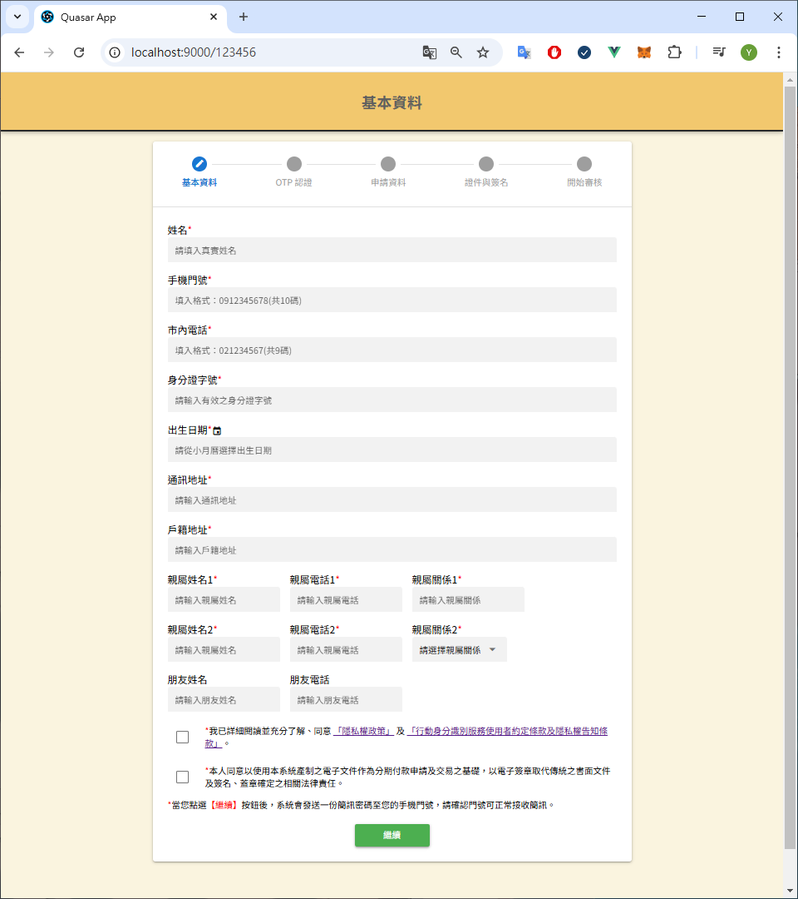 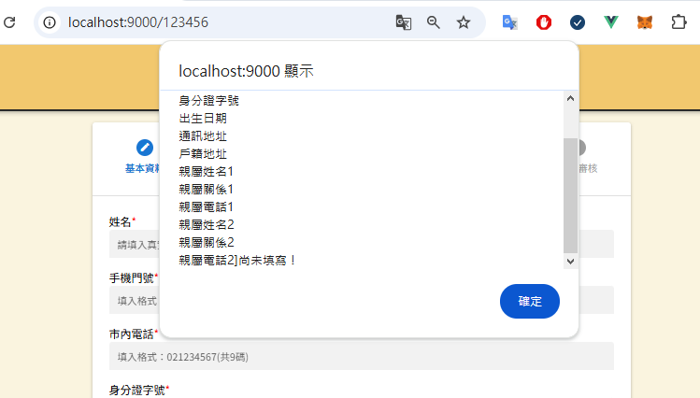

欄位未輸入提示訊息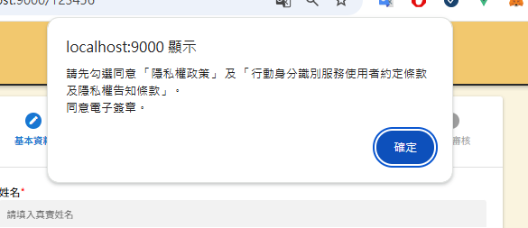

文件尚未勾選提示訊息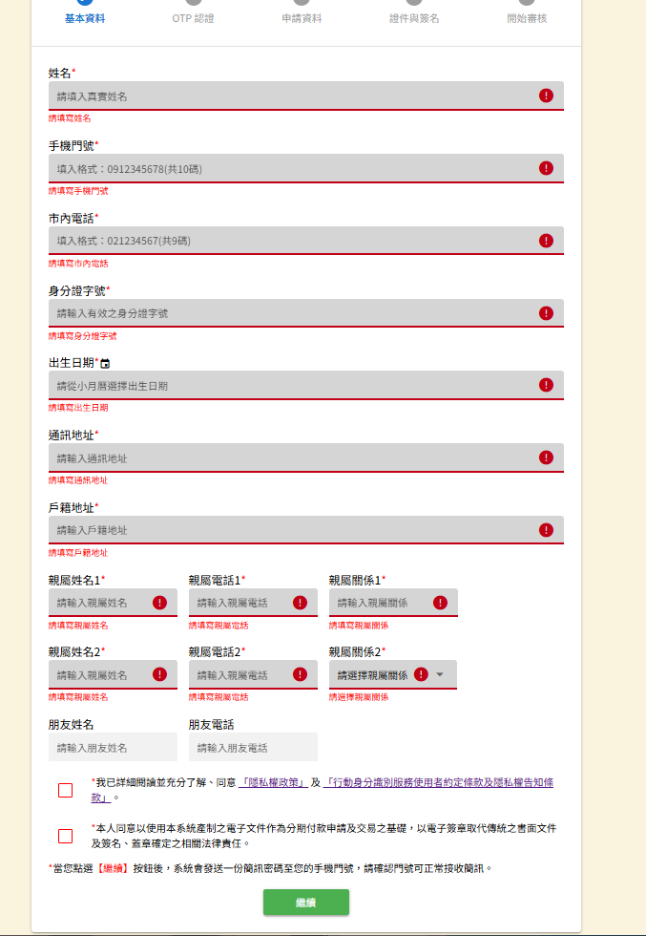

輸入框未輸入提示

* 1. **步驟二(OTP認證)檔案路徑src\pages\steps\** **Step2Otp.vue**

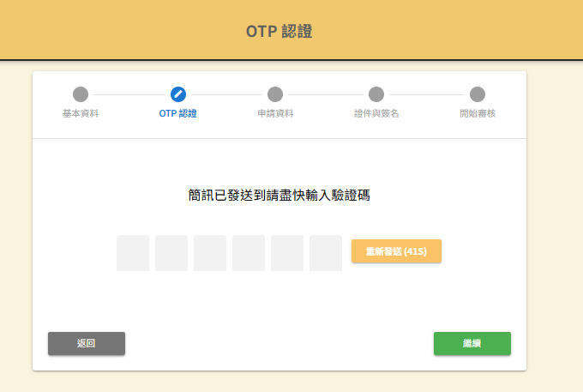

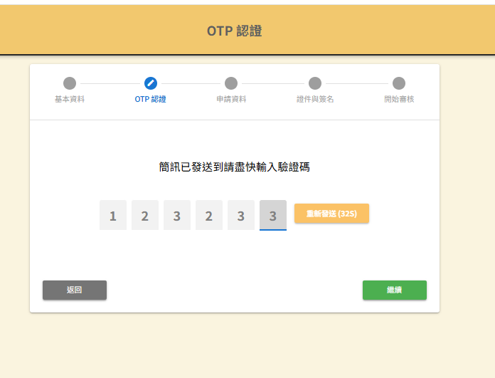

* 1. **步驟三(申請資料)檔案路徑src\pages\steps\** **Step3Application.vue**

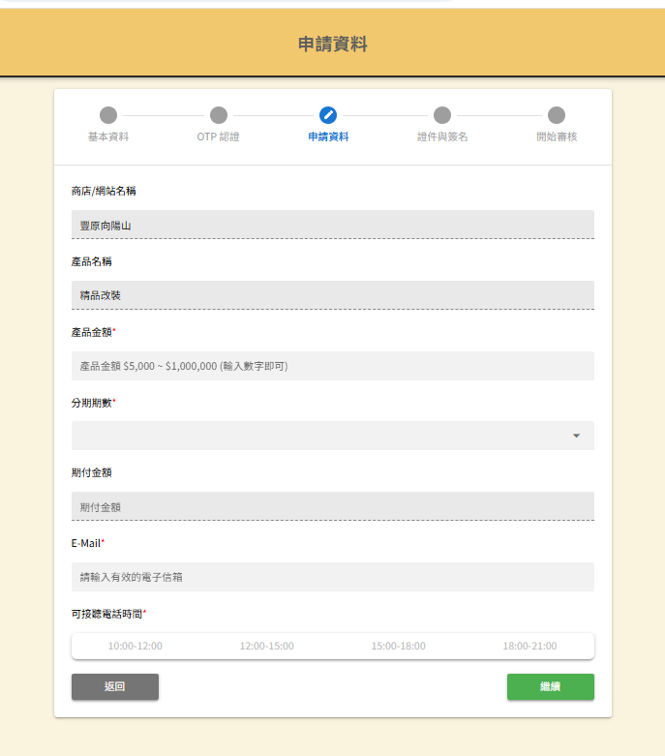

* 1. **步驟四(證件與簽名)檔案路徑src\pages\steps\** **Step4Photo.vue**

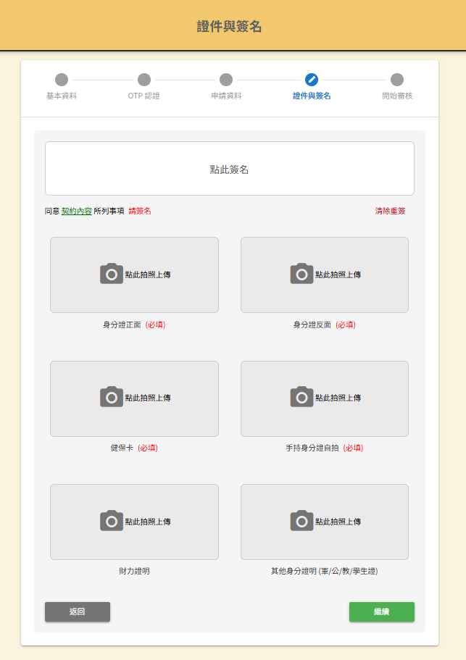 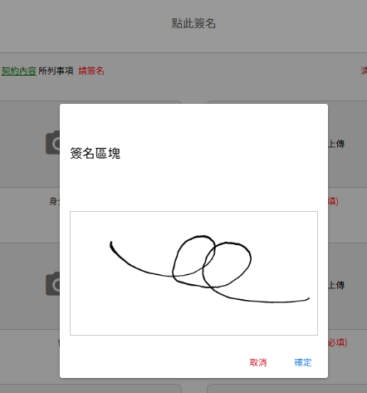

簽名手寫版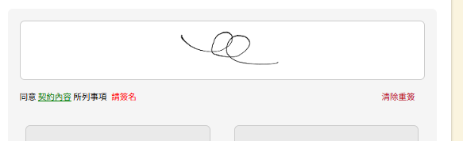

簽名手寫版預覽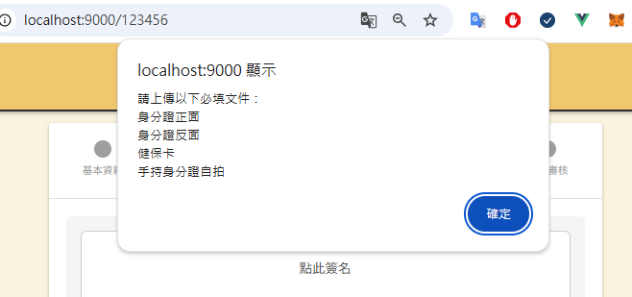

證件未上傳提示訊息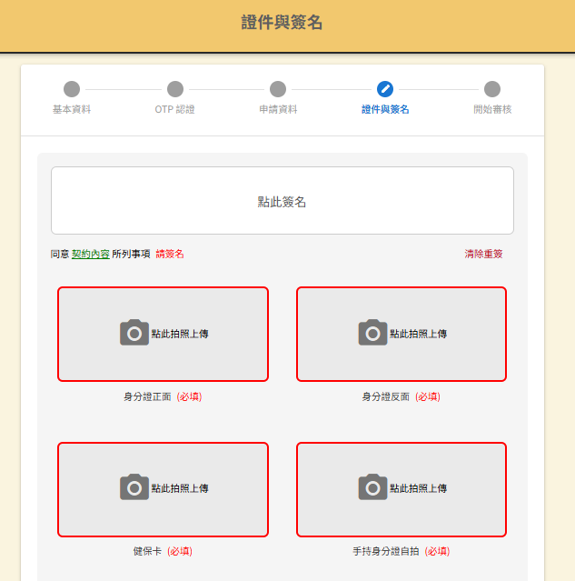

證件未上傳提示框

* 1. **步驟五(開始審核)檔案路徑src\pages\steps\** **Step5Review.vue**

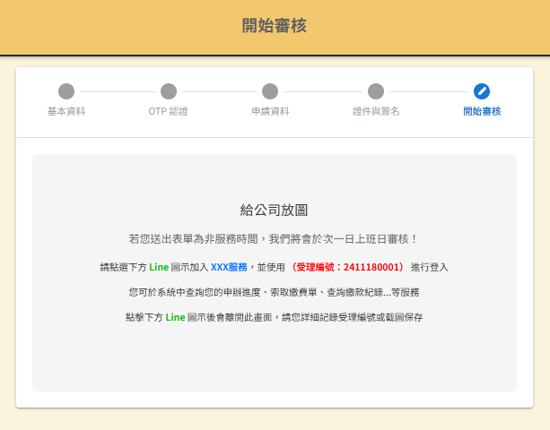

1. **OTP API (Twilio)檔案路徑**

**RecognitionSystem\backend\src\main\java\com\engineer\recognitionSystem\service\OtpService.java**

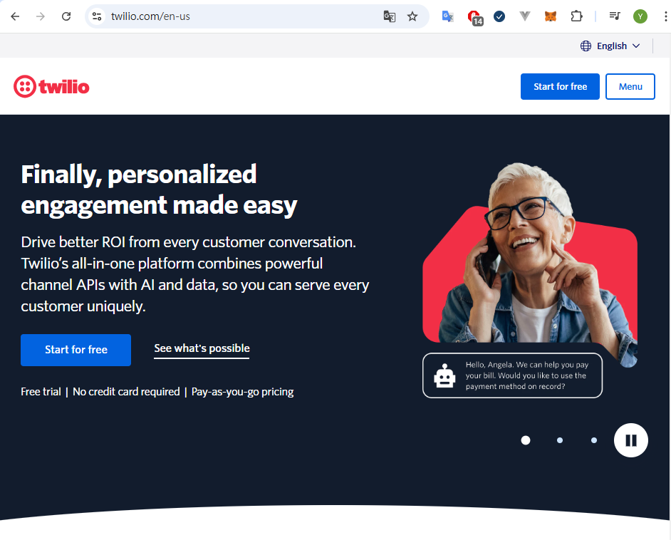

**點選右上 Start for free**

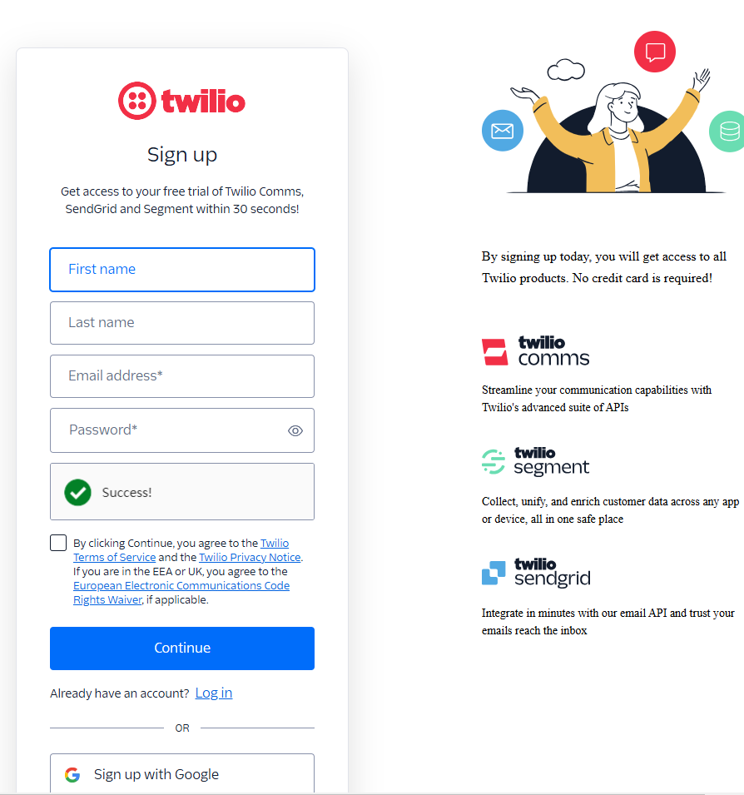

**註冊或是點選google登入**

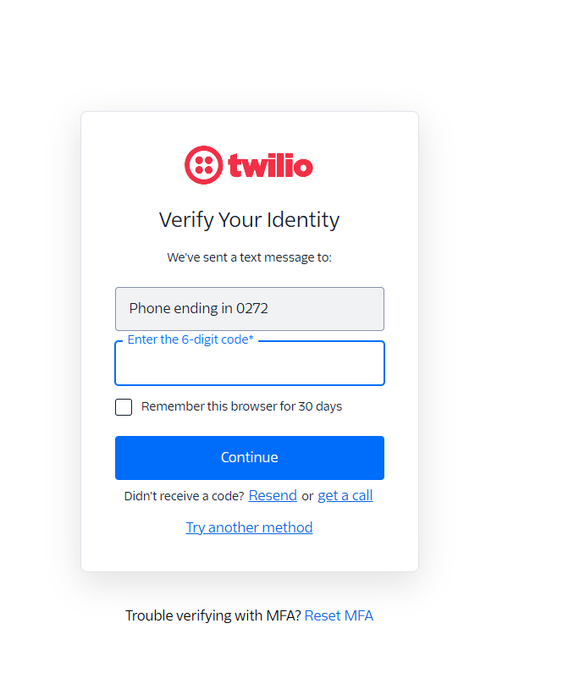**輸入驗證碼登入**

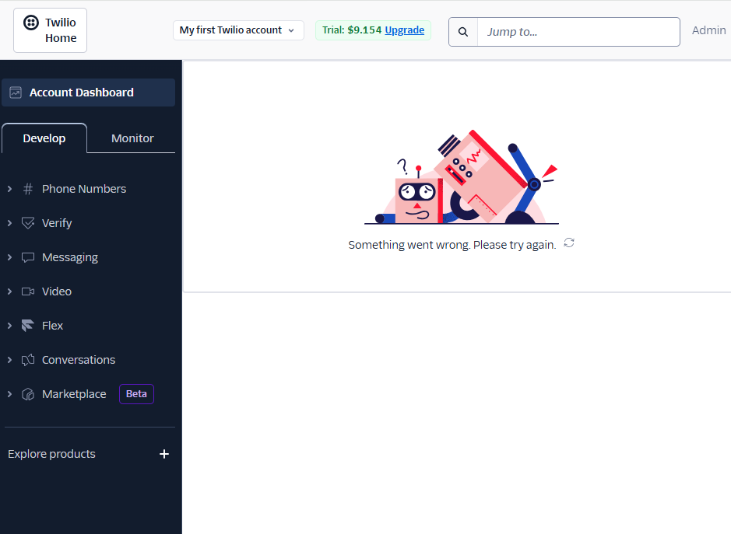

**Trial就是試用時能使用的金額**

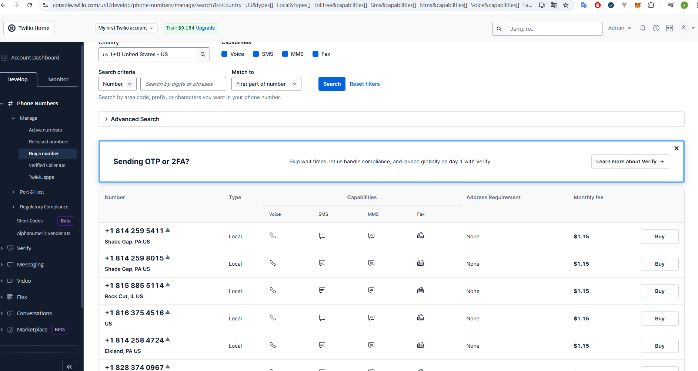

**需要先買一個手機號碼**

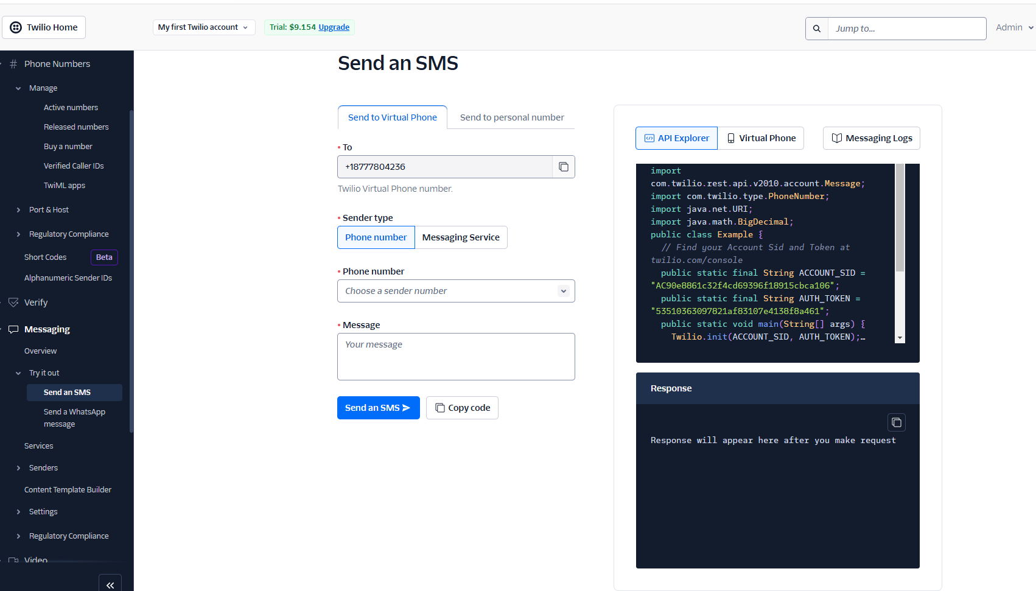

**購買後左邊選單選Send an SMS 裡面就有金鑰跟TOKEN可以用**

1. **OCR系統(Google Cloud)檔案路徑RecognitionSystem\backend\src\main\java\com\engineer\recognitionSystem\service\OcrService.java**

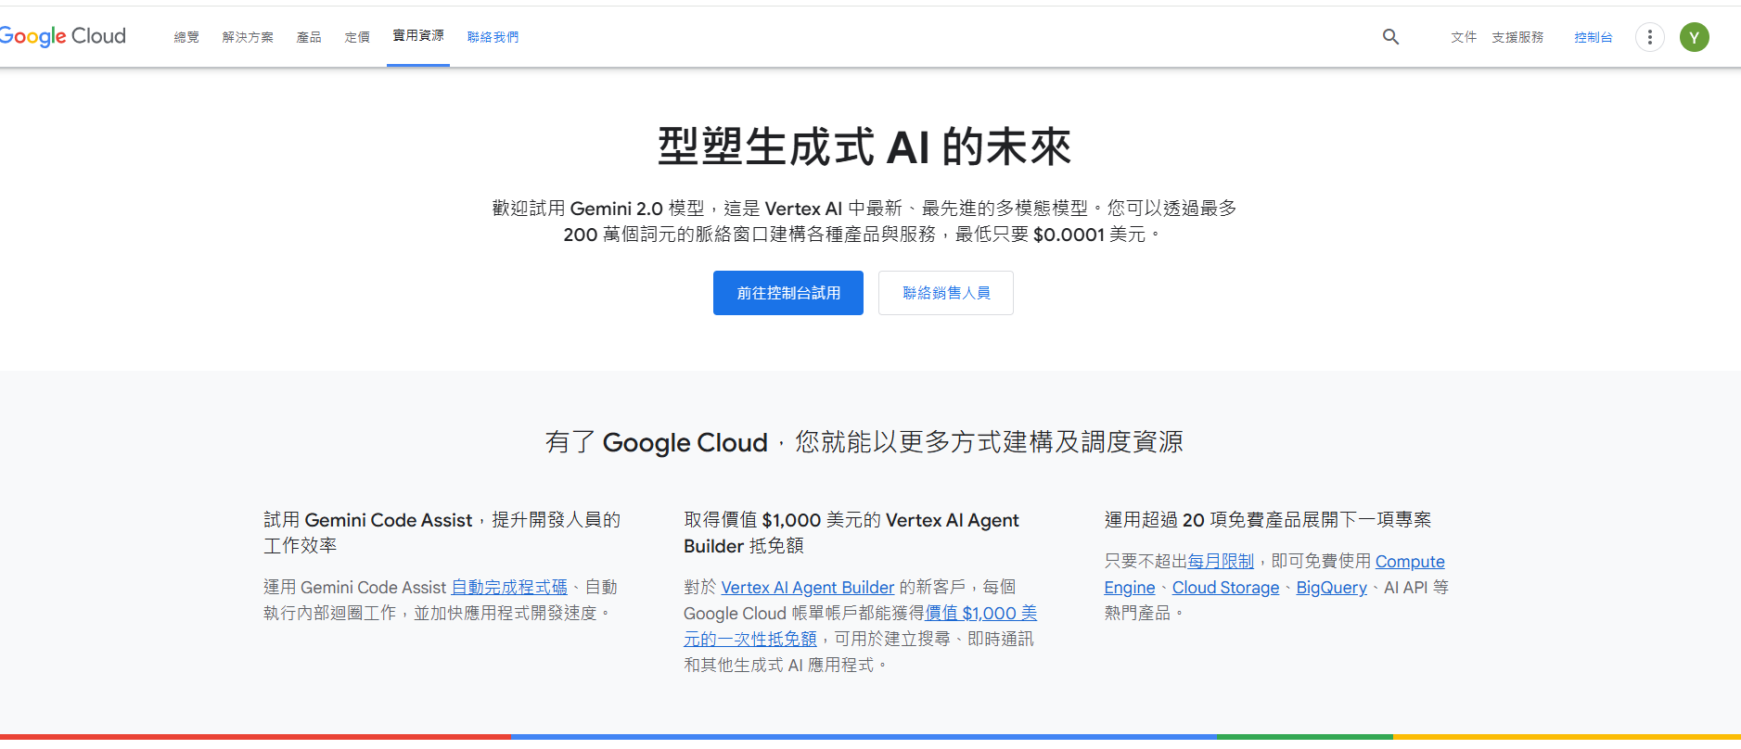

**點選前往試用**

**搜尋**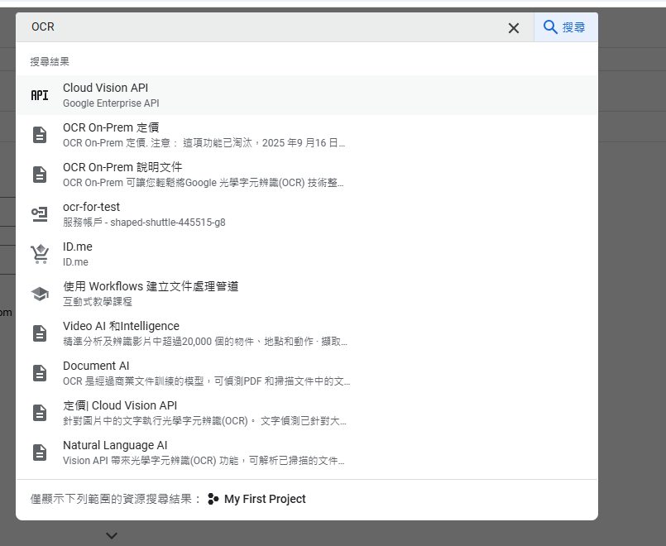

**點選第一個**

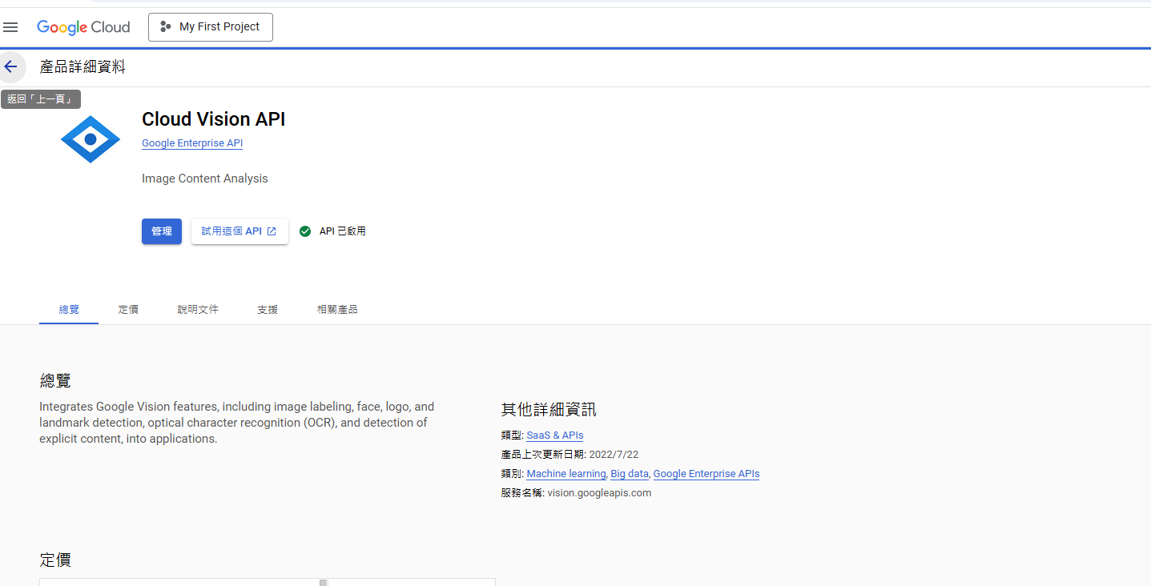

**然後啟用他，點選管理**

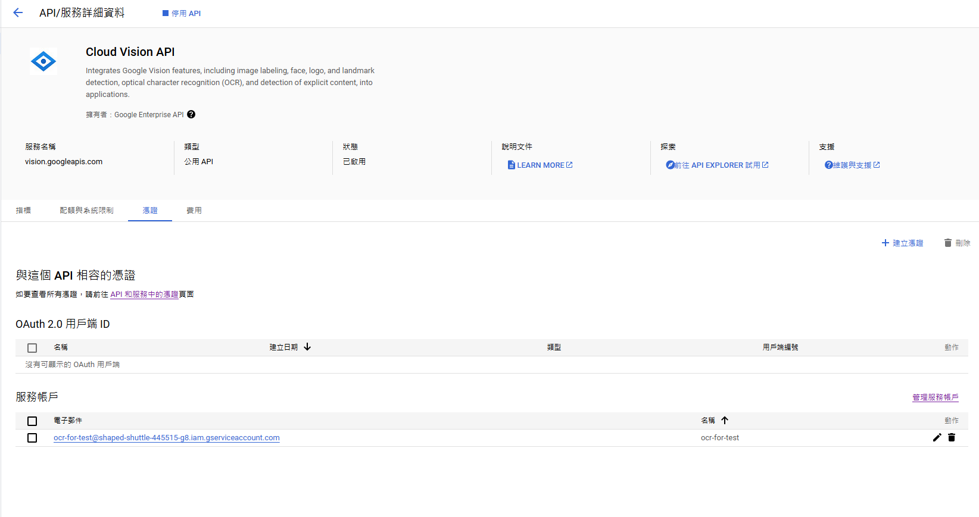

**找到憑證的地方**

**點選建立**

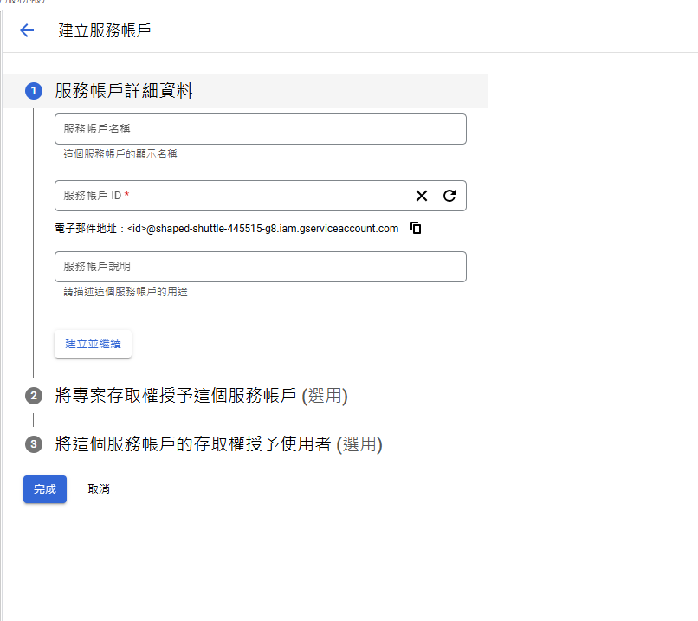

**選擇服務帳戶**

**建立完成後點選建立好的服務，金鑰裡**

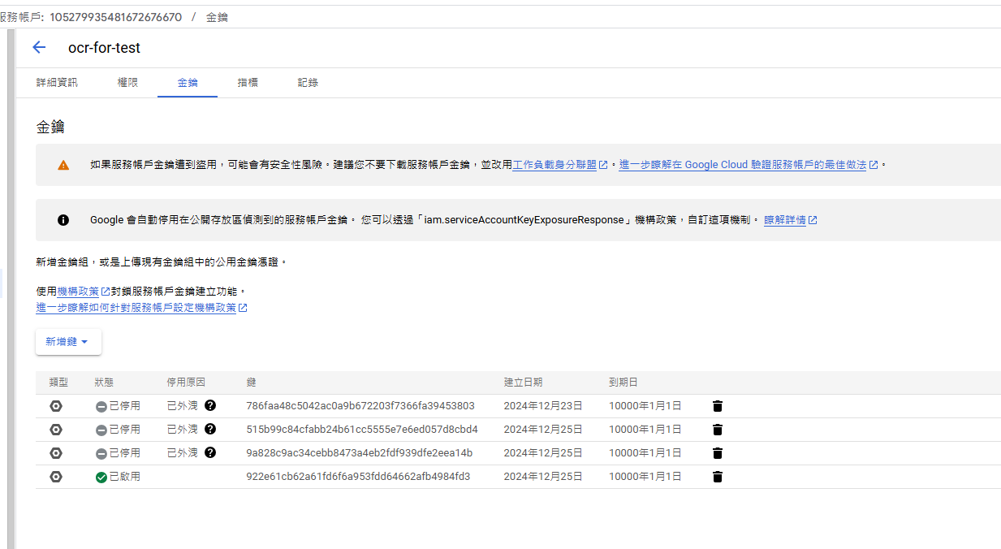**點選新增，就能夠拿到新增的金鑰**